Aluminiumhölle
Gefahrenstoffe
Natronlauge (w =30%) |  |  | H: 314-290 |  |  | P: 280-301+330+331-305+351+338-308+310
Wasserstoff |  |  | H: 220-280 |  |  | P: 210--377-381-403
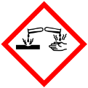 | 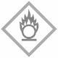 | 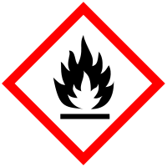

Achtung! : Es entsteht Wasserstoff. Dieser Versuch ist unter dem Abzug durch zu führen.
Materialien: 1 L Becherglas, Aluminiumfolie
Chemikalien: Natronlauge (w=30%)
Durchführung: In das Becherglas werden 100 mL Natronlauge (w=30%) gegeben. Unter dem Abzug wird eine Kugel aus Aluminium hineingegeben.
Beobachtung: Der Versuch läuft langsam an. Die Flüssigkeit beginnt zu schäumen. Das Becherglas wird warm und der Aluminiumball wird zersetzt.
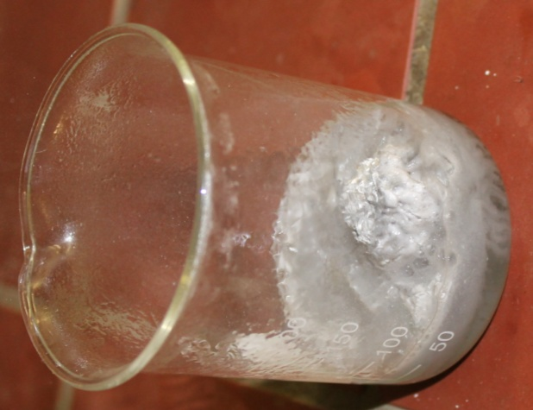
Abbildung 1. Aluminium in Natronlauge nach 10 Sekunden
Deutung: In der Natronlauge findet eine sehr schnelle Korrosion statt.
Es findet folgende Reaktion statt:
2 Al_{(s)} + 6 H₂O_{(l)} > 2 Al(OH)_{3(l)} + 3 H_{2 (g)}
Al(OH)_{3(l)} + NaOH _{(l)} > Na_{+(l)} + [Al(OH)₄]_{(s)}
Diese Reaktion ist exotherm.
Entsorgung: Das Gemisch wird über den Säure-Base Abfall entsorgt.
Literatur: A.J. Meixner: http://www2.uni-siegen.de/~pci/versuche/v44-10.html (abgerufen am 02.08.2015, 21:30 Uhr)

